Proponowane aktywności z dzieckiem w domu.
Temat kompleksowy: Wiosna na wsi.

PONIEDZIAŁEK 20.04.2020r.
Witam! Dzisiaj proponuje zacząć od obejrzenia filmu edukacyjnego o zwierzętach żyjących
w gospodarstwie rolnym. Potem dzieci przypomną sobie podczas zabawy, jak nazywają się poszczególni członkowie zwierzęcych rodzin. Na zakończenie proponuje kolorowankę. Pozdrawiam, Pani Madzia

- Film edukacyjny – zwierzęta w gospodarstwie rolnym na wsi.

https://www.youtube.com/watch?v=v4R2rkylrc0&fbclid=IwAR0pph3gu3nbdMkrbyerftPFrLSVlOeWB41c2czWXQDvrPmdRwULPA1ZLtI

- Zabawa dydaktyczna - Rodzice i ich dzieci – rozmowa na temat młodych i dorosłych zwierząt z wiejskiego podwórka.
Wspólne oglądanie rodziców i ich dzieci, omawianie różnic w wyglądzie i zachowaniu młodych i ich rodziców, prawidłowe nazywanie mamy, taty i dziecka.
Np. klacz, koń, źrebię; maciora, wieprz, prosię; gęś, gąsior, gąsięta; kaczka, kaczor, kaczęta…
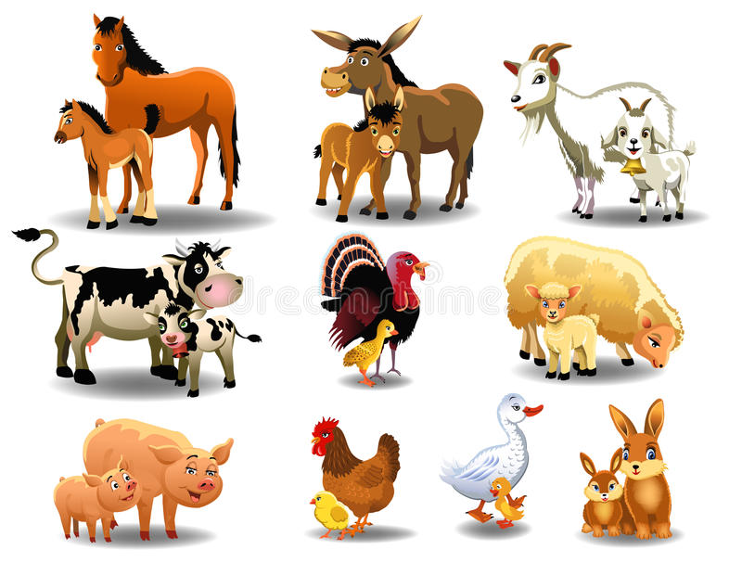
- Wykonaj polecenie zawarte w tekście.
